Національний технічний університет України

«Київський політехнічний інститут імені Ігоря Сікорського»

Факультет інформатики та обчислювальної техніки

Кафедра обчислювальної техніки

Організація обчислювальних процесів

Лабораторна робота №1

**«Аллокатор пам’яті загального призначення (частина 1)»**

Виконала:

студентка групи ІВ-71

Молчанова В.С.

Перевірив:

Сімоненко А.В.

Київ

2020 р.

### Завдання

Розробити аллокатор загального призначення, використовуючи за основу описаний вище базовий варіант

алгоритму, беручи до уваги наступні умови:

1. Області пам'яті можна виділяти будь-яким доступним способом.
2. Функції mem_alloc(), mem_realloc() і mem_free() повинні відповідати наведеним вище прототипам.
3. Адреси пам'яті, які повертаються функціями mem_alloc() і mem_realloc(), повинні бути вирівняні на кордон в 4 байта.
4. Спробувати зменшити час пошуку вільного блоку пам'яті і час звільнення зайнятого блоку.
5. Спробувати зменшити фрагментацію пам'яті.
6. Написати функцію mem_dump (), яка повинна виводити на консоль стан областей пам'яті.

### Опис розробленого алгоритму

1. Виділення пам’яті через створення масиву:

int *mas = new int[n+1];

Масив типу int, щоб спростити вирівнювання блоків на границю в 4 байти.

Кожен блок виділеної пам’яті містить заголовок:

struct BlockHeader{

bool state; //1 - used, 0 - unused

size_t size;

size_t prevsize;

};

Заголовок займає 12 байт.

Під час ініціалізації виділяється 1 вільний блок, який займає всю доступну пам’ять масиву.

1. Виділення пам’яті заданого розміру mem_alloc(size_t size):

Вибирається перший знайдений підходящий блок, тобто такий, розмір якого не менший за size. Якщо розмір більший необхідного, блок розбивається на зайнятий і вільний блоки, і користувачу повертається вказівник на початок зайнятого блоку. Якщо потрібний блок не знайдений, то повертається NULL.

1. Перевиділення пам’яті mem_realloc(void *addr, size_t size).

Якщо addr = NULL, то виконується виклик mem_alloc(size). Інакше, відбувається перевірка сусідніх блоків. Якщо хоча б один з них вільний, відбувається об’єднання блоків. Далі перевіряється, чи цей новий блок достатнього розміру для перевизначення. Якщо так, то в ньому створюється 2 блоки: зайнятий і вільний. У зайнятий копіюються дані з колишнього блоку користувача. Якщо ж ні – йде пошук нового вільного блоку і, якщо він знайдений, виділяється блок для користувача і копіюються данні. Інакше – повертається NULL, а данні користувача не змінюютсья.

1. Звільнення пам’яті mem_free(void *addr). Помічаємо блок як вільний і об’єднуємо даний блок с сусідніми вільними блоками (максимум – 2).

### Оцінка часу пошуку вільного блоку у пам’яті

O(N), де N – кількість блоків у пам’яті.

### Оцінка часу звільнення занятого блоку

O(1).

### Оцінка витрати пам’яті для зберігання службової інформації

12 * N байт, де N – кількість блоків у пам’яті.

### Переваги аллокатора

1. Невеликий об’єм службової інформації.
2. Малий час виконання звільнення блоку.
3. Об’єднання сусідніх вільних блоків в один.

### Недоліки аллокатора

1. Великий час пошуку нового блоку( лінійна складність)
2. При виділенні блоку можливе надмірне виділення пам’яті у розмірі, меншому за розмір заголовку.

### Результати тестування

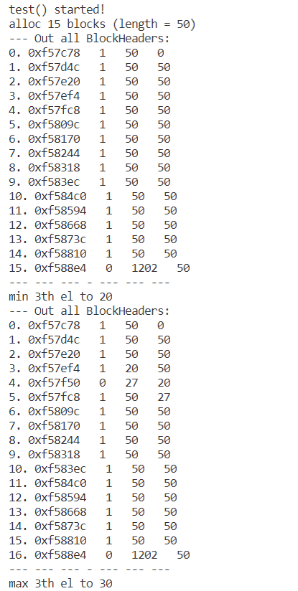

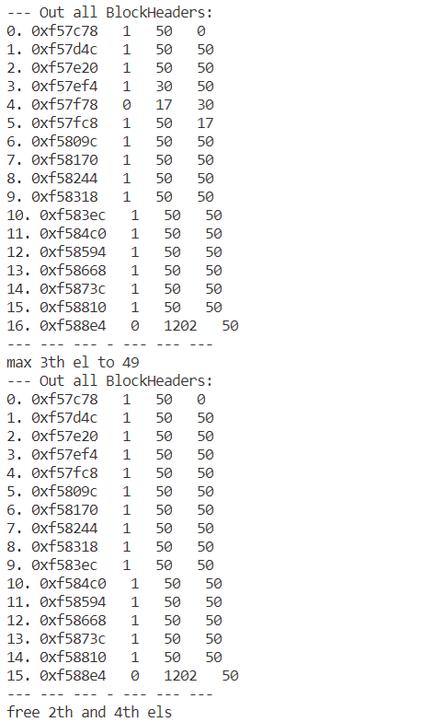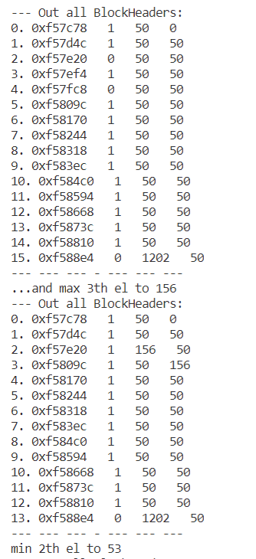

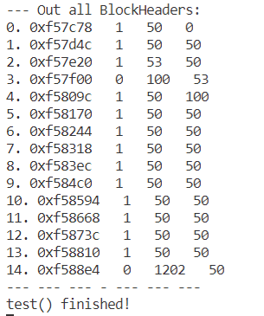

### Лістинг програми

#### Allocator_test.cpp

#include <iostream>

#include "Allocator.h"

using namespace std;

void fillBlock(void* start, int size, int filler){

    for(int i=0; i < size; i++){

        *((int*)start + 1) = filler;

    }

}

void test(){

    cout << "test() started! \n";

    const int n = 2000;

    const int calls = 15;

    const int bSize = 50;

    Allocator al = Allocator(n);

    void* curBlock;

    void* mas[calls]; // has all user blocks

    for(int i=0; i < calls; i++){

        curBlock = al.mem_alloc(bSize);

        mas[i] = curBlock;

        fillBlock(curBlock, 50, 170); //170(dec) = 1010 1010(bin)

    }

    cout << "alloc 15 blocks (length = 50) \n";

    al.mem_dump();

    cout << "min 3th el to 20\n"; // good

    al.mem_realloc(mas[3], 20);

    al.mem_dump();

    cout << "max 3th el to 30\n"; // good

    al.mem_realloc(mas[3], 30);

    al.mem_dump();

    cout <<"max 3th el to 49\n";

    al.mem_realloc(mas[3], 49);

    al.mem_dump();

    cout << "free 2th and 4th els \n";

    al.mem_free(mas[2]);

    al.mem_free(mas[4]);

    al.mem_dump();

    cout << "...and max 3th el to 156 \n";

    al.mem_realloc(mas[3], 156);

    al.mem_dump();

    cout << "min 2th el to 53 \n";

    al.mem_realloc(mas[2], 53);

    al.mem_dump();

    cout << "test() finished! \n";

}

int main(){

    test();

    getchar();

    return 0;

}

#### Allocator.h

#pragma once

struct BlockHeader{

    bool state; //1 - used, 0 - unused

    size_t size;

    size_t prevsize;

};

class Allocator {

public:

    Allocator(const int n);

    //return addr on begin of allocated block or NULL

    void* mem_alloc(size_t size);

    //return addr on begin of reallocated block or NULL

    void* mem_realloc(void *addr, size_t size);

    //free block by this address

    void mem_free(void *addr);

    //out blocks characteristic in table on console

    void mem_dump();

private:

    size_t bSize; //struct BlockHeader size in int

    int N; // length all memory in int

    BlockHeader* begin; //first block

    int* endOfMemory; //last int in memory

    //all blocks must be fill the same number

    bool checkDamage(int filler);

    //return next BH or NULL if it block is last

    BlockHeader *nextBlockHeader(BlockHeader* current);

    //return previous BH or NULL if it block is first

    BlockHeader *previousBlockHeader(BlockHeader* current);

    //check if endOfMemory belongs to this block

    bool isLast(BlockHeader* h);

    //next 4 functions merge 2 or 3 free blocks

    void mergeWithNext(BlockHeader* current, BlockHeader* next);

    void mergeWithPrevious(BlockHeader* previous, BlockHeader* current);

    void mergeWithPrevious(BlockHeader* previous, BlockHeader* current, BlockHeader* next);

    void mergeBoth(BlockHeader* previous, BlockHeader* current, BlockHeader* next);

    //copy data in new block (all  or part = length of new block)

    void copyData(void* from, void* to, size_t quantity);

    //return link on finded free block or NULL

    void* searchNewBlock(void* addr, size_t size);

    //next founctions merde 2 or 3 blocks (one is use), then separate them on use and free and copy data to new use

    void* expandLeft(void*addr, size_t size);

    void* expandRight(void*addr, size_t size);

    void* expandBoth(void*addr, size_t size);

    //set fields of BH selected by mask

    void initBlockHeader(BlockHeader* bh, bool state, size_t previous, size_t size, int mask);//mask 7 (binary: 111) - all

    //size - length of new use block

    void* separateOnUseAndFree(BlockHeader* current, size_t size);

    //return begin of memory block for user (after BH)

    void* getBlock(BlockHeader* h);

};

#### Allocator.cpp

#include <Windows.h>

#include <iostream>

#include "Allocator.h"

using namespace std;

Allocator::Allocator(const int n){

    int *mas = new int[n+1];

    N = n;

    bSize = sizeof(BlockHeader)/sizeof(int);

    begin = (BlockHeader*)(&mas[0]);

    begin->prevsize = NULL;

    begin->size = &mas[n] - &mas[0] - bSize;

    begin->state = false;

    endOfMemory = &mas[n];

}

void* Allocator::mem_alloc(size_t size){

    BlockHeader* current = begin;

    while(current->size < size || current->state){

        if(isLast(current))

            return NULL;

        current = nextBlockHeader(current);

    }

    if((current->size == size) || ((current->size - size) < bSize)){

        current->state = 1;

        return getBlock(current);

    } else {

        return separateOnUseAndFree(current, size);

    }

}

void* Allocator::mem_realloc(void* addr, size_t size){

    if(addr == NULL){

        return mem_alloc(size);

    }

    BlockHeader* current = (BlockHeader*)addr - 1;

    size_t deltaSize = current->size - size; // size_t - unsigned int!!! fix it!

    if(deltaSize == 0)

        return addr;

    BlockHeader* previous = previousBlockHeader(current);

    BlockHeader* next = nextBlockHeader(current);

    if(previous == NULL)

        if(next == NULL){

            //prev=NULL, next=NULL

            return searchNewBlock(addr, size);

        }

        else

            if(next->state)

                //prev=NULL, next=1

                return searchNewBlock(addr, size);

            else

                //prev=NULL, next=0

                return expandRight(addr, size); //check later - fixed

    else

        if(previous->state)

            if(next == NULL)

                //prev=1, next=NULL

                return searchNewBlock(addr, size);

            else

                if(next->state)

                    //prev=1, next=1

                    return searchNewBlock(addr, size);

                else

                    //prev=1, next=0

                    return expandRight(addr, size);

        else

            if(next == NULL)

                //prev=0, next=NULL

                return expandLeft(addr, size);

            else

                if(next->state)

                    //prev=0, next=1

                    return expandLeft(addr, size);

                else

                    //prev=0, next=0

                    return expandBoth(addr, size);

    return NULL;

}

void Allocator::mem_free(void* addr){

    BlockHeader* current = (BlockHeader*)addr - 1;

    BlockHeader* next = nextBlockHeader(current);

    BlockHeader* previous = previousBlockHeader(current);

    if(previous == NULL)

        if(next == NULL)

            //prev=NULL, next=NULL

            current->state = false;

        else

            if(next->state)

                //prev=NULL, next=1

                current->state = false;

            else

                //prev=NULL, next=0

                mergeWithNext(current, next);

    else

        if(previous->state)

            if(next == NULL)

                //prev=1, next=NULL

                current->state = false;

            else

                if(next->state)

                    //prev=1, next=1

                    current->state = false;

                else

                    //prev=1, next=0

                    mergeWithNext(current, next);

        else

            if(next == NULL)

                //prev=0, next=NULL

                mergeWithPrevious(previous, current);

            else

                if(next->state)

                    //prev=0, next=1

                    mergeWithPrevious(previous, current, next);

                else

                    //prev=0, next=0

                    mergeBoth(previous, current, next);

}

BlockHeader* Allocator::nextBlockHeader(BlockHeader* current){

    if(isLast(current))

        return NULL;

    return (BlockHeader*)((int*)((char*)current + sizeof(BlockHeader))+current->size);

}

BlockHeader* Allocator::previousBlockHeader(BlockHeader* current){

    if(current->prevsize == NULL)

        return NULL;

    return (BlockHeader*)((int*)((char*)current - sizeof(BlockHeader)) - current->prevsize);

}

bool Allocator::isLast(BlockHeader* h){

    if(((int*)((char*)h + sizeof(BlockHeader))+h->size) == endOfMemory)

        return true;

    else

        return false;

}

void Allocator::mergeWithNext(BlockHeader* current, BlockHeader* next){

    current->size += next->size + sizeof(BlockHeader)/sizeof(int);

    current->state = false;

    BlockHeader* next2 = nextBlockHeader(next);

    if(next2 != NULL)

        next2->prevsize = current->size;

}

void Allocator::mergeWithPrevious(BlockHeader* previous, BlockHeader* current){

    previous->size += current->size + sizeof(BlockHeader)/sizeof(int);

}

void Allocator::mergeWithPrevious(BlockHeader* previous, BlockHeader* current, BlockHeader* next){

    previous->size += current->size + sizeof(BlockHeader)/sizeof(int);

    next->prevsize = previous->size;

}

void Allocator::mergeBoth(BlockHeader* previous, BlockHeader* current, BlockHeader* next){

    previous->size += current->size + next->size + 2*sizeof(BlockHeader)/sizeof(int);

    BlockHeader* next2 = nextBlockHeader(next);

    if(next2 != NULL)

        next2->prevsize = previous->size;

}

void Allocator::copyData(void* from, void* to, size_t quantity){

    int* f = (int*)from;

    int* t = (int*)to;

    for(unsigned int i=0; i<quantity; i++)

        t[i] = f[i];

}

void* Allocator::searchNewBlock(void* addr, size_t size){

    BlockHeader* current = (BlockHeader*)addr - 1;

    size_t deltaSize = current->size - size;

    if((deltaSize > 0) && (deltaSize < 3)){

        return addr;

    }

    if(deltaSize > 0){

        return separateOnUseAndFree((BlockHeader*)addr-1, size);

    } else {

        void* nBlock = mem_alloc(size);

        if(nBlock != NULL){

            copyData(addr, nBlock, current->size);

            mem_free(addr);

            return nBlock;

        }

        return NULL;

    }

}

void* Allocator::expandLeft(void*addr, size_t size){

    BlockHeader* current = (BlockHeader*)addr - 1;

    BlockHeader* previous = previousBlockHeader(current);

    size_t area = current->size + current->prevsize + sizeof(BlockHeader)/sizeof(int);

    size_t deltaSize = current->size - size;

    if(deltaSize > 0){ //minimize

        //copy

        int* first = (int*)addr;

        for(int i = size - 1; i >= 0; i--){

            first[i+deltaSize] = first[i];

        }

        //set BlockHeaders

        previous->size += deltaSize;

        current = nextBlockHeader(previous);

        initBlockHeader(current, true, previous->size, size, 7);

        BlockHeader* next = nextBlockHeader(current);

        if(next != NULL)

            next->prevsize = current->size;

        return getBlock(current);

    } else { //maximize

        if(area >=size)

                if((area == size) || ((area - size) < 3)){

                    //set BH

                    previous->size = area;

                    BlockHeader* next = nextBlockHeader(current);

                    if(next != NULL)

                        next->prevsize = previous->size;

                    previous->state = true;

                    //copy

                    copyData(addr, getBlock(previous), current->size);

                    return getBlock(previous);

                }

                else{

                    previous->size = size;

                    previous->state = true;

                    copyData(addr, getBlock(previous), current->size);

                    current = nextBlockHeader(previous);

                    current->size = area - size - sizeof(BlockHeader)/sizeof(int);

                    current->state = false;

                    current->prevsize = previous->size;

                    BlockHeader* next = nextBlockHeader(current);

                    if(next != NULL)

                        next->prevsize = current->size;

                    return getBlock(previous);

                }

        else{

            void* p = mem_alloc(size);

            if(p != NULL){

                copyData(addr, p, current->size);

                BlockHeader* next = nextBlockHeader(current);

                if( next == NULL)

                    mergeWithPrevious(previous, current);

                else

                    mergeWithPrevious(previous, current, next);

                return p;

            }

        }

    }

    return NULL;

}

void* Allocator::expandRight(void*addr, size_t size){

    BlockHeader* current = (BlockHeader*)addr - 1;

    BlockHeader* next =nextBlockHeader(current);

    size_t area = current->size + next->size + sizeof(BlockHeader)/sizeof(int);

    int deltaSize = (int)(current->size) - (int)(size); //TODO: fis expression to int - fixed

    if(deltaSize > 0){ //minimize

        //set BlockHeaders

        current->size = size;

        next = nextBlockHeader(current);

        initBlockHeader(next, false, current->size, area - size - sizeof(BlockHeader)/sizeof(int), 7);

        BlockHeader* next2 = nextBlockHeader(next);

        if(next2 != NULL)

            next2->prevsize = next->size;

        return getBlock(current);

    }

    else { //maximize

        if(area >=size)

                if((area - size) < 3){

                    //set BH

                    current->size = area;

                    next = nextBlockHeader(current);

                    if(next != NULL)

                        next->prevsize = current->size;

                    return getBlock(current);

                }

                else{

                    current->size = size;

                    next = nextBlockHeader(current);

                    next->size = area - size - sizeof(BlockHeader)/sizeof(int);

                    next->prevsize = size;

                    next->state = false;

                    BlockHeader* next2 = nextBlockHeader(next);

                    if(next2 != NULL)

                        next2->prevsize = next->size;

                    return getBlock(current);

                }

        else{

            void* p = mem_alloc(size);

            if(p != NULL){

                copyData(addr, p, current->size);

                next = nextBlockHeader(current);

                mergeWithNext(current, next);

                return p;

            }

        }

    }

    return NULL;

}

void* Allocator::expandBoth(void*addr, size_t size){

    BlockHeader* current = (BlockHeader*)addr - 1;

    BlockHeader* previous = previousBlockHeader(current);

    BlockHeader* next =nextBlockHeader(current);

    size_t area = current->size + previous->size + next->size + 2*sizeof(BlockHeader)/sizeof(int);

    int deltaSize = (int)(current->size) - (int)(size); //fix unsigned - fixed

    if(deltaSize > 0){ //minimize

        mergeBoth(previous, current, next);

        //copy

        copyData(addr, getBlock(previous), size);

        return separateOnUseAndFree(previous, size);

    } else { //maximize

        if(area >=size)

                if((area == size) || ((area - size) < 3)){

                    //set BH

                    previous->size = area;

                    BlockHeader* next2 = nextBlockHeader(next);

                    if(next2 != NULL)

                        next2->prevsize = previous->size;

                    previous->state = true;

                    //copy

                    copyData(addr, getBlock(previous), current->size);

                    return getBlock(previous);

                }

                else{

                    mergeBoth(previous, current, next);

                    //copy

                    copyData(addr, getBlock(previous), current->size);

                    return separateOnUseAndFree(previous, size);

                }

        else{

            void* p = mem_alloc(size);

            if(p != NULL){

                copyData(addr, p, current->size);

                mergeBoth(previous, current, next);

                return p;

            }

        }

    }

    return NULL;

}

void Allocator::initBlockHeader(BlockHeader* bh, bool state, size_t previous, size_t size, int mask){

    if(bh == NULL)

        return;

    if( mask&4){

        bh->state = state;

    }

    if( mask&2){

        bh->prevsize = previous;

    }

    if( mask&1)

        bh->size = size;

}

void* Allocator::separateOnUseAndFree(BlockHeader* current, size_t size){

    size_t curSize = current->size;

    BlockHeader* next = nextBlockHeader(current);

    if(next == NULL){

        initBlockHeader(current, true, NULL, size, 5);

        BlockHeader* next1 = nextBlockHeader(current);

        initBlockHeader(next1, false, size, (curSize - size - bSize), 7);

        return getBlock(current);

    }

    else{

        initBlockHeader(current, true, NULL, size, 5);

        BlockHeader* next1 = nextBlockHeader(current);

        initBlockHeader(next1, false, size, (curSize - size - bSize), 7);

        next->prevsize = next1->size;

        return getBlock(current);

    }

}

void* Allocator::getBlock(BlockHeader* h){

    return (void*)(h + 1);

}

bool Allocator::checkDamage(int filler){

    BlockHeader* current = begin;

    int count = 0;

    while(true){

        if(isLast(current))

            break;

        void* start = getBlock(current);

        for(unsigned int i=0; i < current->size; i++){

            if(*((int*)start+i) != filler){

                count++;

            }

        }

        current = nextBlockHeader(current);

    }

    if(count){

        cout << "damaged: " << endl;

        return true;

    } else {

        return false;

    }

}

void Allocator::mem_dump(){

    BlockHeader* current = begin;

    int i = 0;

    cout << "--- Out all BlockHeaders:" << endl;

    while(current != NULL){

        cout << i << ". " << current << "   " << current->state << "   " << current->size << "   " << current->prevsize << endl;

        i++;

        current = nextBlockHeader(current);

    }

    cout << "--- --- --- - --- --- ---" << endl;

}